需求一览表及相关要求

一、本次招标的货物广告标识牌，要求投标人的投标货物必须是合格的、未曾使用过的全新产品，所采用的原料优良、质量上乘，原材料、辅料、成品均须符合相应的国家标准和行业标准的要求，美观、牢固、耐用。
所供货物必须适用于各种特定的医疗环境使用的特性和使用要求。
二、本次为单价招标，投标人必须按“货物需求一览表”逐一报价，此价格必须一件起供、送到。
中标后，投标人按招标人实际需求按月按需分批次送至招标人指定的地点，并按中标单价分期结算。中标后投标方交纳3000元质量保证金，与甲方签订合同。卖方应快速响应甲方的采购和售后服务响应。甲方通知加工产品需求后，3工作日内完成尺寸测量确定型号，7工作日内完成供货，每一次不按时完成供应，扣除质量保证金中的百分之五。甲方发出售后服务要求后，3工作日内完成，每一次不按时完成，扣除质量保证金中的百分之五。合同到期后十个工作日无息退还质量保证金。
三、招标人相关要求
1、中标人有独立法人资格，证照齐全，经营合法。必须在滁城城区范围内有长期固定工作场所和整套制作设备。中标后发现中标人弄虚作假的，招标人有权取消其中标资格。
2、因医院临时、紧急性任务较多，中标人必须保质保量及时完成任务并随叫随到。中标人因各种原因不能完成任务时须提前告知，招标人有权选择其他中标人完成任务。
3、保证所制作的产品在规定时间内安装配送到位。
四、投标文件中应提供：
（1）企业营业执照正副本、税务登记证和相关行业资质证明复印件；以上各种证书、证件、证明等若系复印件，须在复印件上加盖投标人单位公章。
（2）售前、售后技术服务内容和服务承诺。
五、货物需求一览表·
投标人需提供部分材料的样品（见打√项），作为报价单附件，供医院评标。
序号 | 示例图 | 项目名称 | 材质及工艺 | 规格
1 | 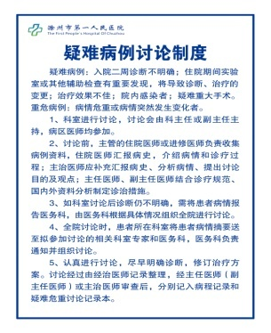 | 制度牌 | 背胶写真光膜裱KT板、小边条包边 | 50X70厘米
2 | 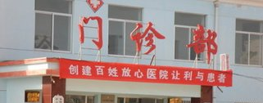 | 会标、标语 | 专用布热转印 | 90厘米宽/米
3 | 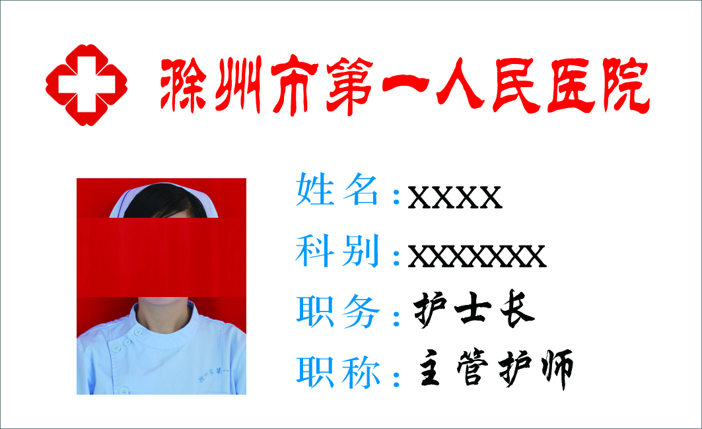 | 工作证 | 相纸彩色打印 | A2 | √
4 | 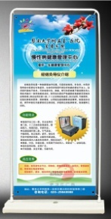 | 展架 | 铁质展架，PVC胶片画面 | 80X180厘米
5 | 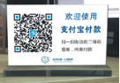 | 强磁台卡 | 底座10mm透明亚克力 面板8mm透明亚克力 双面烤漆，文字双面UV  面板与底板黏合 | 200 X 100mm | √
6 | 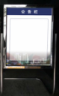 | 水牌、海报架 | 室外海报架 | 80X120厘米
7 | 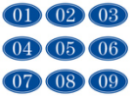 | 床号雕刻牌 | 双色板雕刻平铣 | 8X12厘米 | √
8 | 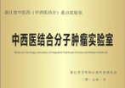 | 铜牌 | 加厚黄铜切割文字腐蚀 | 60×40厘米
9 |  | 绶带 | 色丁布 | 1.75米(常规双面) | √
10 | 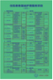 | KT展板 | 背胶写真亚膜覆、排版设计 | 1m2
11 |  | 幕布背景 | 高清喷绘/会议背景布 | 1m2
12 | 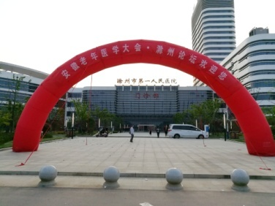 | 彩虹门 | 充气拱门 | 15米(跨度)/天
13 |  | 贴字 | 不干胶雕刻字 | 1cm | √
14 |  | PVC展板 | 车贴写真亚膜覆5mmPVC | 1m2 | √
15 | 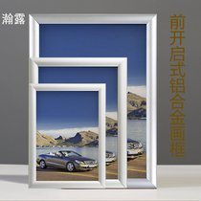 | 海报框 | 铝合金，前开启式画报框  (4厘米边宽) | 60X90cm | √

